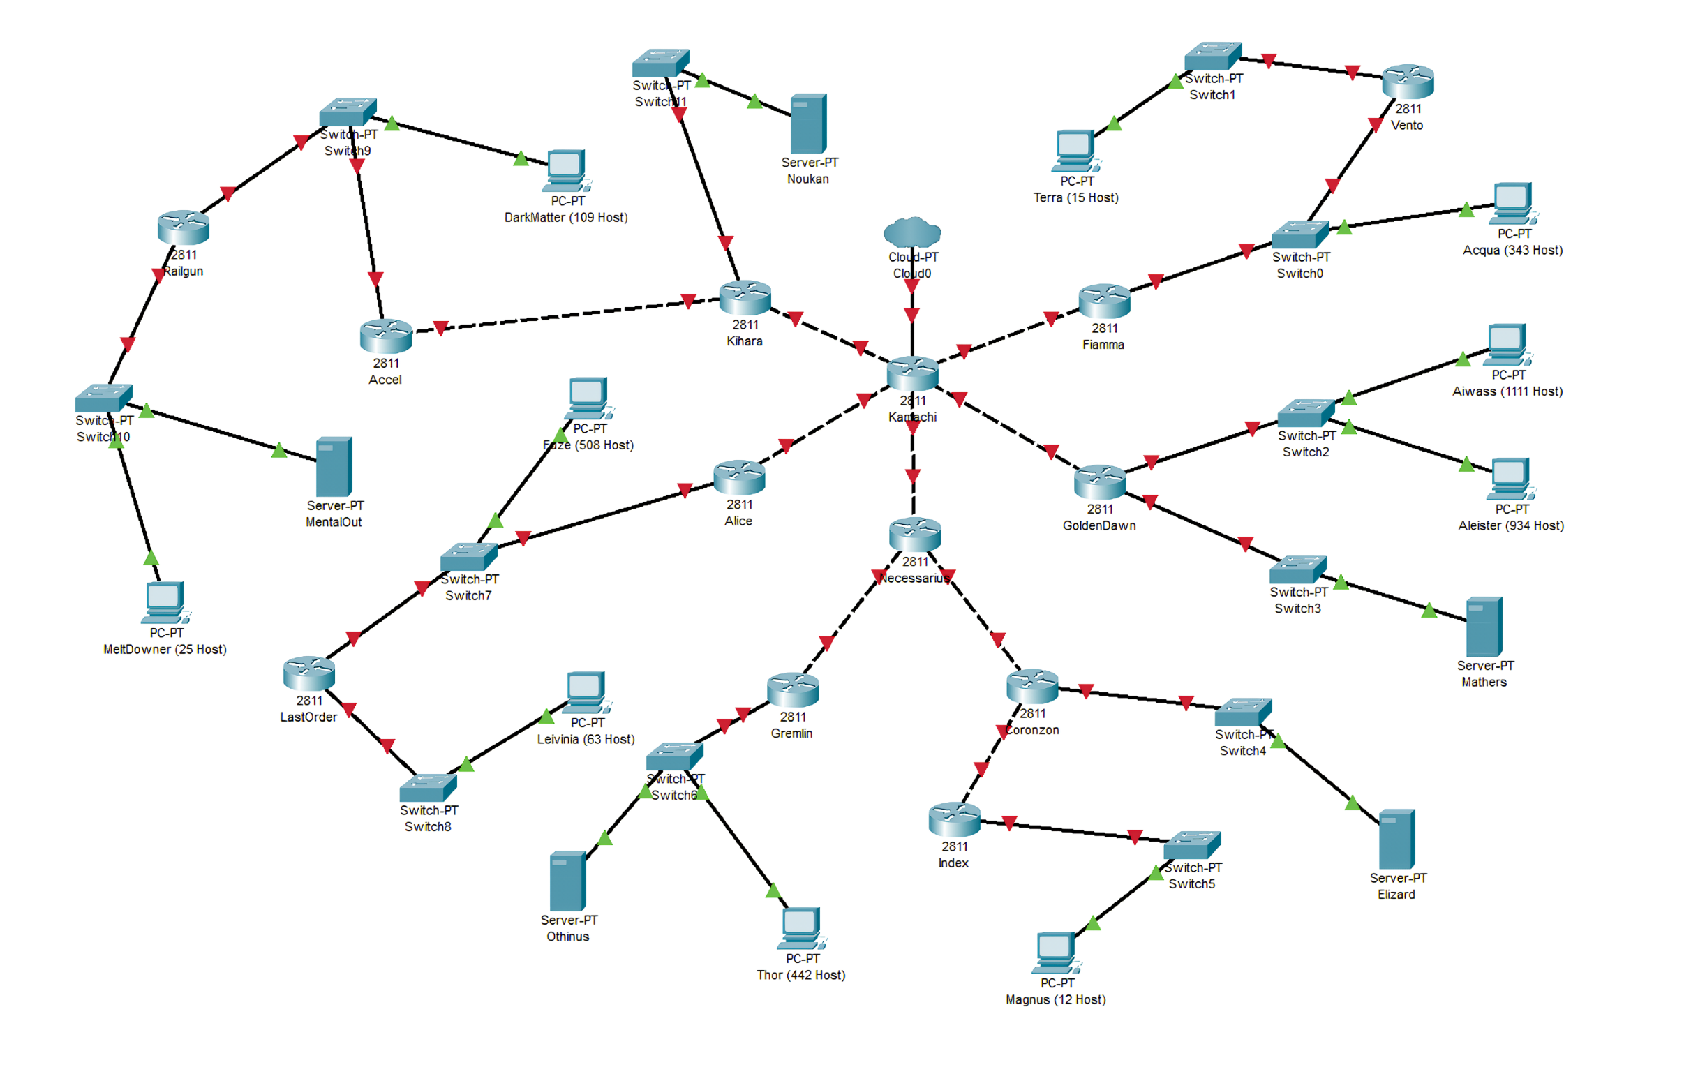

**I1 /16**

**H1 /17**

**G2 /18**

**G1 /20**

**F5 /21**

**F4 /19**

**F3 /20**

**F2 /21**

**F1 /21**

**E5 /22**

**E4 /20**

**E3 /21**

**E2 /22**

**E1 /22**

**D3 /25**

**D2 /22**

**D1 /23**

**C1 /26**

**B2 /27**

**B1 /24**

**A10 /30**

**A21 /30**

**A20 /27**

**A19 /25**

**A18 /30**

**A17 /30**

**A16 /25**

**A15 /23**

**A14 /30**

**A13 /23**

**A12 /30**

**A11 /28**

**A9 /30**

**A8 /30**

**A7 /30**

**A6 /30**

**A5 /21**

**A4 /30**

**A2 /23**

**A3 /27**

**A1 /30**